**Поздравляем наших призеров и победителей муниципального этапа Всероссийской олимпиады школьников**

**Завершился муниципальный этап Всероссийской олимпиады школьников - 2023. Поздравляем всех участников, призеров и победителей с успешным выступлением на олимпиаде! Благодарим за смелость и отвагу, за волю к победе, за веру в успех. Поздравляем родителей, которые способствовали становлению таланта каждого ребенка! Выражаем искреннюю благодарность педагогам. Ваши знания, терпение, любовь к детям и своему делу – основа успешности учащихся!**

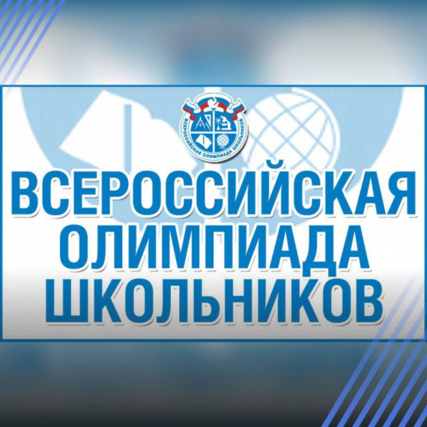

Участие в этих интеллектуальных соревнованиях — не только большая честь, но и большая ответственность для каждого из вас, представляющих свою школу, свой город!  
Всего в копилке нашей школы 5 дипломов призеров муниципального этапа олимпиады.

Большакова Вера ( 8 «Б» класс) призер по географии (учитель Еремина Н.М., учитель географии);

Крюкова Карина ( 7 «Б»  класс) призер по технологии ( учитель Малукова С.А., учитель технологии);  
Зайченко Арина (10«А» класс) – призер по литературе ( учитель Згержинская М.Н., учитель русского языка и литературы);  
Лоскутова Анастасия (10 «А» класс) призер по литературе ( учитель Згержинская М.Н., учитель русского языка и литературы);  
Мартюшов Павел (7 «Б» класс) – призер по английскому языку ( учитель Бородина О.А., учитель английского языка);

Замечательный результат!  
Никогда не останавливайтесь на достигнутом – учитесь, узнавайте новое, развивайтесь.

Гордимся вами!